* **Allgemeines**
  + **Bei der Entwicklung von Datenbanken kommt es immer wieder vor, dass ungünstige Namen für eine Tabelle gewählt wurde, eine Spalte in einer Tabelle verändert werden soll oder sogar Beziehungen zwischen Tabellen überarbeitet werden müssen.**
  + In dieser Lerneinheit werden Sie sich folgende Kompetenzen erarbeiten:
    - Sie benennen Tabellen, entsprechend der Anforderungen, um.
    - Sie benennen Spalten einer Tabelle, entsprechend der Anforderungen, um oder weisen den Spalten Schlüsselwertfunktionalität zu.
    - Sie verwenden Standardwerte für Spalten und erstellen Einschränkungen für die Daten.
    - Sie erweitern Tabellen um notwendige Spalten und entfernen nicht mehr benötigte Spalten.
    - Sie verändern Relationen zwischen Tabellen um Datenredundanzen zu vermeiden.

**Damit werden Sie folgendes Ziel erreichen:**

* + - Sie verändern Tabellenstrukturen..

**Zeit für diese Einheit ca. 3 Unterrichtseinheiten**

* + **Information**

Es gibt viele Gründe, warum es notwendig sein kann, Tabellen einer Datenbank im Nachhinein zu ändern. Einige Gründe sind:

**Anforderungen ändern sich**: Wenn die **Anforderungen an die Datenbank sich ändern**, kann es sein, dass **manche Tabellen nicht mehr ausreichend**sind oder**neue Felder** und **Relationen hinzugefügt werden**müssen. Zum Beispiel kann es sein, dass man neue Datentypen hinzufügen muss, um Daten effektiver zu speichern.  
  
**Datenqualität:**

Manchmal werden Daten nicht korrekt in die Datenbank eingegeben oder aktualisiert. In solchen Fällen muss die Tabelle geändert werden, um die Korrekturen vorzunehmen oder um sicherzustellen, dass die Datenqualität erhalten bleibt.

**Performance-Optimierung:**  
Es kann sein, dass eine Tabelle so viele Datensätze enthält, dass sie sehr langsam wird. In diesem Fall kann es notwendig sein, die Tabelle zu partitionieren oder Indizes hinzuzufügen, um die Abfragegeschwindigkeit zu verbessern.

**Fehlerbehebung:**  
Wenn es Fehler in der Datenbank gibt, kann es notwendig sein, die Tabellen zu ändern, um diese Fehler zu beheben. Zum Beispiel kann es notwendig sein, eine Spalte zu ändern, um ein Problem mit der Datenkonsistenz zu lösen.

**Datenmigration:**  
Wenn Daten von einer anderen Datenbank oder Quelle in die aktuelle Datenbank migriert werden, können Änderungen an den Tabellen notwendig sein, um sicherzustellen, dass die Daten korrekt gespeichert und integriert werden.

Insgesamt gibt es viele Gründe, warum es notwendig sein kann, Tabellen in einer Datenbank im Nachhinein zu ändern. Die Änderungen können von einfachen Änderungen an den Datenfeldern bis hin zu umfangreichen Änderungen an der Datenbankstruktur reichen.

Sie beschäftigen sich mit Fragen wie:

* + - **Wie kann ich im Nachhinein Felder zu einer Tabelle hinzufügen oder löschen**
    - **Wie kann ich im Nachhinein Relationen zwischen Tabellen verändern**
    - **... und vieles mehr 🙂**

Bei Fragen wenden Sie sich wie immer an Ihre **Trainer*innen**.

Ich wünsche Ihnen für diese Einheit viel Spaß und freue mich auf eine gute Zusammenarbeit. 👍

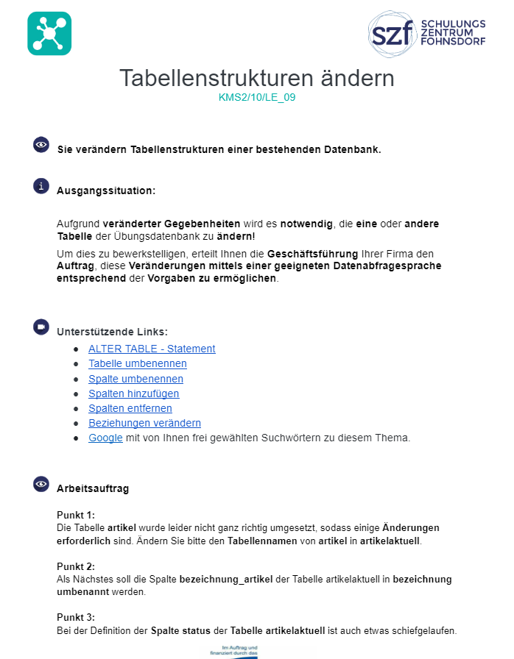

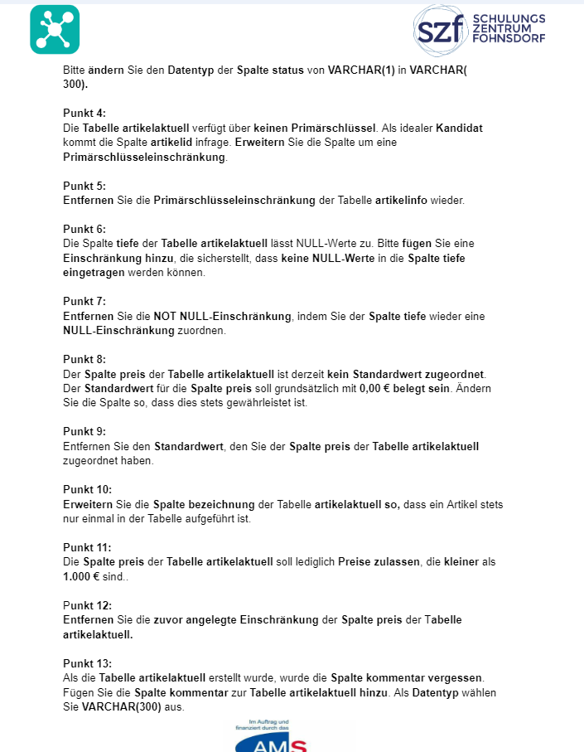

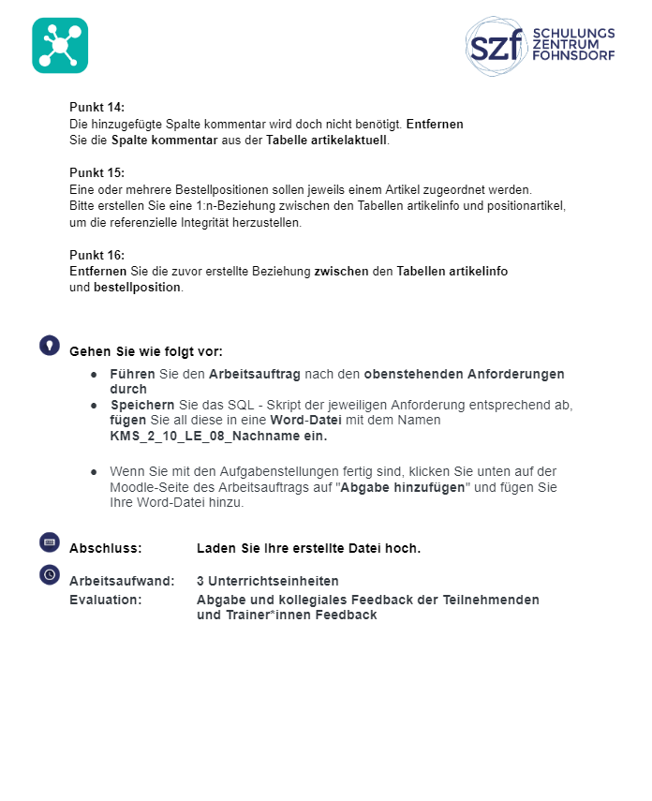

Zmienite štruktúry tabuliek existujúcej databázy.

Východisková situácia: Vzhľadom na zmenené okolnosti je potrebné upraviť niektoré tabuľky cvičebnej databázy! Na uskutočnenie tohto úkolu vám riaditeľstvo vašej firmy zadalo úlohu umožniť tieto zmeny pomocou vhodného jazyka na dotazovanie dát podľa predpisov.

Podporné odkazy:

* ALTER TABLE - príkaz
* Premenovať tabuľku
* Premenovať stĺpec
* Pridať stĺpce
* Odstrániť stĺpce
* Zmena vzťahov
* Google s voľne zvolenými kľúčovými slovami k tomuto tému

Úloha: Bod 1: Tabuľka "artikel" bola bohužiaľ zle realizovaná, takže sú potrebné niektoré zmeny. Prosím, premenujte tabuľku z "artikel" na "artikelaktuell".

Bod 2: Ďalej by mal byť stĺpec "bezeichnung_artikel" v tabuľke "artikelaktuell" premenovaný na "bezeichnung".

Bod 3: Pri definovaní stĺpca "status" v tabuľke "artikelaktuell" sa niečo pokazilo. Prosím, zmeňte dátový typ stĺpca "status" z VARCHAR(1) na VARCHAR(300).

Bod 4: Tabuľka "artikelaktuell" nemá primárny kľúč. Ideálnym kandidátom je stĺpec "artikelid". Rozšírte stĺpec o obmedzenie primárneho kľúča:

Bod 5: Odstráňte obmedzenie primárneho kľúča tabuľky "artikelinfo".

Bod 6: Stĺpec "tiefe" tabuľky "artikelaktuell" umožňuje nulové hodnoty. Prosím, pridajte obmedzenie, ktoré zabezpečí, že do stĺpca "tiefe" nie sú zaznamenávané nulové hodnoty.

Bod 7: Odstráňte obmedzenie NOT NULL tým, že stĺpcu "tiefe" priradíte znovu obmedzenie NULL.

Bod 8: Stĺpcu "preis" v tabuľke "artikelaktuell" zatiaľ nie je priradená žiadna predvolená hodnota. Predvolenou hodnotou pre stĺpec "preis" by malo byť vždy 0,00 €. Zmeňte stĺpec tak, aby to bolo vždy zaručené.

Bod 9: Odstráňte predvolenú hodnotu, ktorú ste priradili stĺpcu "preis" v tabuľke "artikelaktuell".

Bod 10: Rozšírte stĺpec "bezeichnung" v tabuľke "artikelaktuell" tak, aby sa každý tovar v tabuľke vyskytoval len raz.

Bod 11: Stĺpec "preis" v tabuľke "artikelaktuell" by mal povoliť iba ceny nižšie ako 1 000 €.

Bod 12: Odstráňte predchádzajúce obmedzenie stĺpca "preis" v tabuľke "artikelaktuell".

Bod 13: Pri vytváraní tabuľky "artikelaktuell" ste zabudli na stĺpec "kommentar". Pridajte tento stĺpec s dátovým typom VARCHAR(300) do tabuľky "artikelaktuell".

Bod 14: Stĺpec "kommentar", ktorý ste pridali, nie je potrebný. Odstráňte ho zo tabuľky "artikelaktuell".

Bod 15: Každá objednávka by mala byť priradená k jednému tovaru. Prosím, vytvorte 1:n vzťah medzi tabuľkami "artikelinfo" a "positionartikel", aby sa zabezpečila referenčná integrita.

Bod 16: Odstráňte predchádzajúci vzťah medzi tabuľkami "artikelinfo" a "bestellposition".